**Домашнее задание. Урок 3. Обзор текстовых редакторов (nano, less, vim). Работа с текстовыми файлами в командной строке. Конкатенация файлов (cat). Объединение команд**

1. С помощью текстового редактора Vim создать файл с программой на Python, выводящей текст Hello, world!

2. Запустить команду, определяющую число строк в файле.

3. Создать еще один файл с командой на Python, выводящей текст Linear regression.

4. Создать пользователя, обладающего возможностью выполнять действия от имени суперпользователя.

5. * Создать группу developer, несколько пользователей, входящих в эту группу. Создать директорию для совместной работы. Сделать так, чтобы созданные одними пользователями файлы могли изменять другие пользователи этой группы.

6. * Создать в директории для совместной работы поддиректорию для обмена файлами, но чтобы удалять файлы могли только их создатели.

7. * Создать директорию, в которой есть несколько файлов. Сделать так, чтобы открыть файлы можно только, зная имя файла, а через ls список файлов посмотреть нельзя.

1) В этот раз работаю с Ubuntu в Windows. Создал файл, записал туда код на Python и вывел на экран.

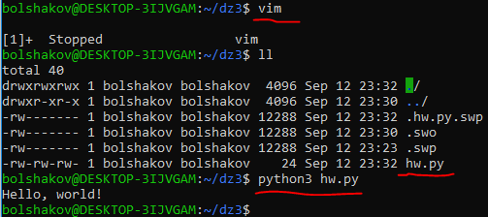

2) Сколько строк в файле?



3) Файл, выводящий текст.

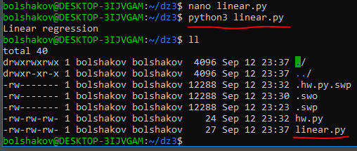

4) Создать пользователя с правами суперпользователя.

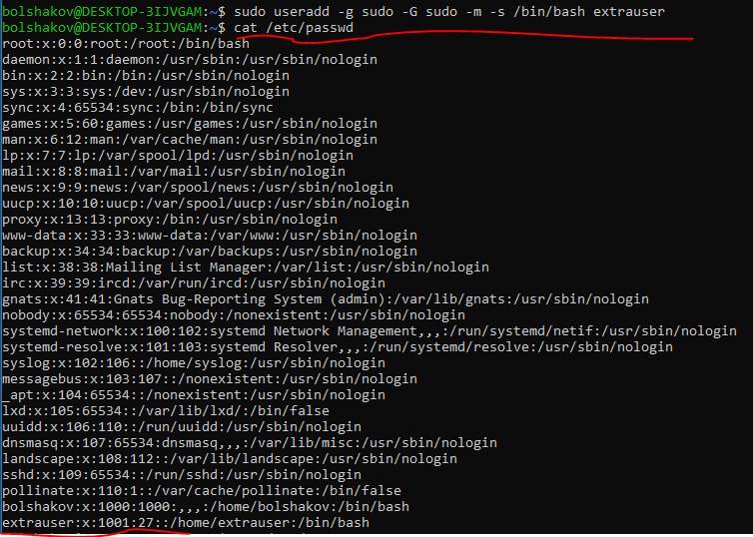

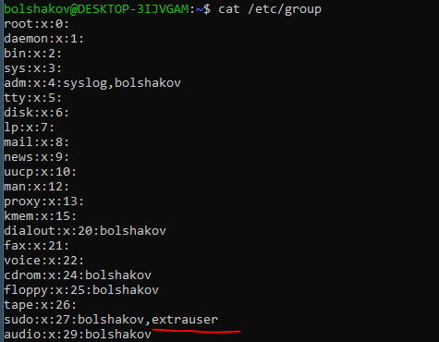

Убедимся, что пользователь имеет права.





Команда выполнилась успешно.

5) Создадим группу developer и пользователей для нее.





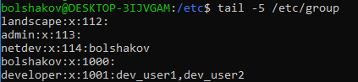

Далее я продолжил на машине от Amazon, потому что команда setfacl не работала в моём Linux на Windows.









Чтобы файлы по умолчанию после создания могли редактироваться членами группы файла:







Теперь в папке develop пользователи группы developer могут изменять файлы, созданные другими пользователями. Владелец всей папки и файлов внутри – это группа developer. Все другие (others) смогут лишь считать файлы в папке.

На всякий случай заходим под другим пользователем и создаем файл:

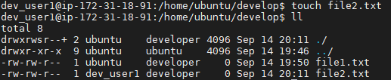

Видно, что его может изменять любой член группы файла – то есть группы developer.

6) Если установить sticky bit для директории, то файлы в ней могут быть удалены или переименованы только создателем файла.

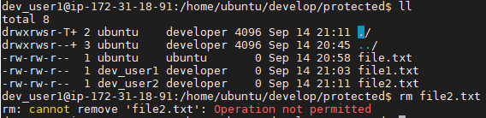

Видно, что пользователь dev_user1 пытается удалить файл file2.txt, созданный пользователем dev_user2, но ничего не получается.

7) Создадим директорию, в правах на которую будет указано следующее:



Бит чтения не выставлен ни для кого, это значит, что содержимое папки не получится прочитать с помощью ls.

